Universidad del Valle de Guatemala

Facultad de Ingeniería

Departamento de Ciencias de la Computación

CC2003 – Algoritmos y Estructura de Datos

Jose Andrés Hernandez Guerra 20053

**Primera Entrega Proyecto 3**

Para este proyecto se requiere implementar algoritmos capaces de realizar recomendaciones basados en información obtenida por medio de bases de datos utilizando grafos. El tema en especifico es desarrollar un sistema de recomendaciones en el área de emprendimientos de Guatemala. La siguiente imagen muestra una idea de como es que sirven las recomendaciones según los parámetros que se especifican mas adelante.

Este es un ejemplo de un diagrama compuesto de nodos y aristas entre personas y sus preferencias. Como se puede ver existen conexiones entre todos y esto es lo que nos ayudara a crear las recomendaciones.

Este programa para realizar trata sobre los emprendimientos que se dieron por temas de la pandemia en Guatemala. Muchas personas al quedarse en sus hogares durante tanto tiempo han buscado maneras de ganar a base de esto y han creado negocios pequeños en los que venden sus productos. Nuestra finalidad es lograr llegar a las personas que mejor se acoplan a lo que estos negocios buscan. Cada polígono en la grafica representa un nodo y sus aristas son conexiones hacia los usuarios.

Existen muchos algoritmos que podrían cumplir con esta función de búsqueda, pero este proyecto estará enfocado en dos los cuales según investigaciones realizadas son los mas utilizados y de los mejores optimizados. Estamos hablando del algoritmo de búsqueda en grafos de Dijkstra y el algoritmo de búsqueda heurística A* (A asterisco o A estrella).

**Algoritmo de Dijkstra:**

Este también es conocido como el algoritmo de caminos mínimos, este determina cual es el camino más corto (con menos peso) dado un vértice de origen al resto de vértices en un grafo con pesos en cada arista.

Este algoritmo fue creado por Edsger Dijkstra implementado por primera vez en 1959. Su aplicación en la actualidad se encuentra en distribuciones de productos para establecimientos comerciales, distribuciones de correos postales y grafos con direcciones ponderadas.

Este algoritmo trabaja por etapas, y en cada una de estas se toma la mejor solución sin considerar que podrían existir mejores opciones en el futuro. Lo cual arregla al modificar el camino optimo en el futuro si surgiera una mejor solución al camino. Para su implementación es recomendado utilizar colas de prioridad. Al terminar la ejecución del algoritmo Dijkstra se escoge cual es el camino más corto o menos pesado. El algoritmo de Dijkstra realiza operaciones en notación O(n²).

**Algoritmo de Búsqueda heurística A*:**

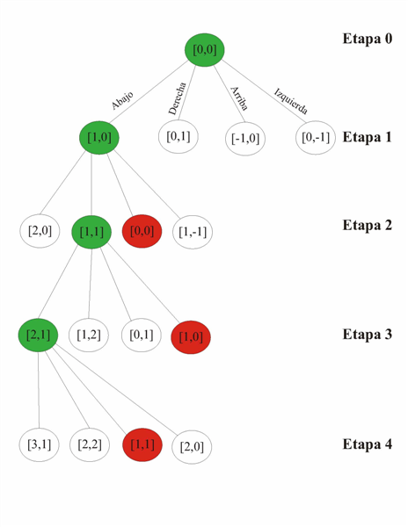Este algoritmo es también conocido como Algoritmo de búsqueda A asterisco o A estrella y fue creado por un grupo de matemáticos en 1968. Este es considerado como uno de los mejores algoritmos de búsqueda en grafos por su función de encontrar el camino más apropiado u optimo siempre y cuando se cumplan ciertos parámetros. Este algoritmo es muy completo, en el caso de que solo exista una opción siempre la encontrará. La notación que toma este algoritmo es de O(n) marcándonos que es un proceso lineal. Este algoritmo utiliza una función de evaluación f(n) = g(n) + h'(n), donde h'(n) representa el valor heurístico del nodo a evaluar desde el actual, n, hasta el final, y g(n), el costo real del camino recorrido para llegar a dicho nodo, n. A* mantiene dos estructuras de datos auxiliares, que podemos denominar abiertos, implementado como una [cola de prioridad](https://www.ecured.cu/index.php?title=Cola_de_prioridad&action=edit&redlink=1) ordenada por el valor f(n) de cada nodo, y cerrados, donde se guarda la información de los nodos que ya han sido visitados. En cada paso del algoritmo, se expande el nodo que esté primero en abiertos, y en caso de que no sea un nodo objetivo, calcula la f(n) de todos sus hijos, los inserta en abiertos, y pasa el nodo evaluado a cerrados (Metaheurísticas,2007).

Para explicar como funcionaria este programa primero tenemos que presentar como es que podría comportarse un usuario. Para esto se pidió a 40 personas que eligieran diversas respuestas para preguntas esenciales para el correcto funcionamiento del programa.

Primero se le pregunto a cada individuo a que genero pertenece, esto para poder filtrar los productos en caso de que un emprendimiento busque vender solo productos para mujeres u hombres que este algoritmo pueda llegar a ellos con precisión.

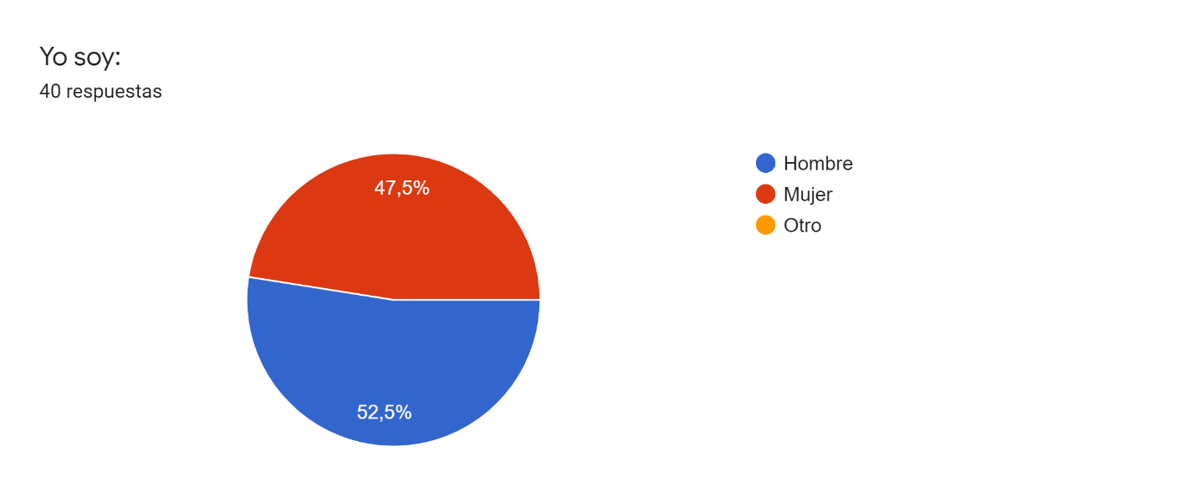

En segundo lugar, le pedimos que ingrese en que rango de edades se encuentra actualmente, debido a que no todos los productos son para todas las edades o en ciertos casos es necesario censurar información política u amarillista de ciertos usuarios en caso de que su emprendimiento provea información por el estilo.

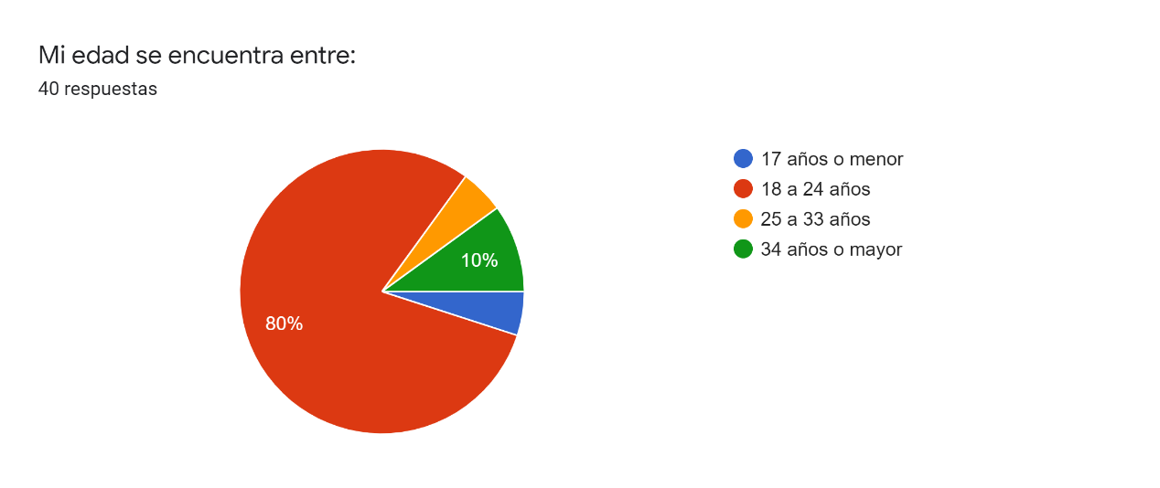

Para pasar ya a recomendar en que red social convendría mas crear publicidad o tener paginas de emprendimiento que valgan la pena necesitamos saber cuantas personas utilizan cada red social y que tanto porcentaje de nuestra muestra de 40 personas utilizan cada una. Como por ejemplo personas que utilizan Facebook y Twitter tienden a hablar más sobre política y ciertos ya son personas más grandes por lo que un emprendimiento que desea proveer información sobre política convendría colocar anuncios o páginas.

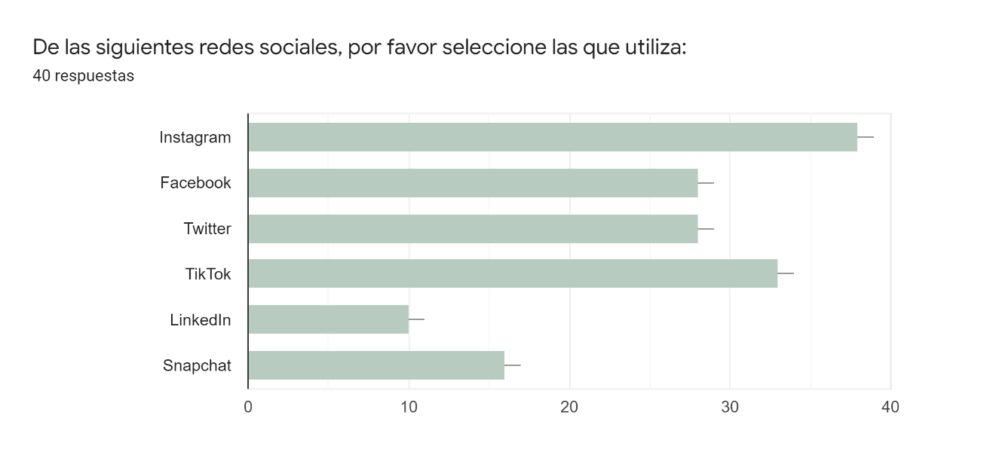

A lo que el siguiente grafico responde con cuales son los temas de los que más se habla, por lo que se puede filtrar por usuario sus temas, su edad y su red social para tomarlo como un objetivo claro.

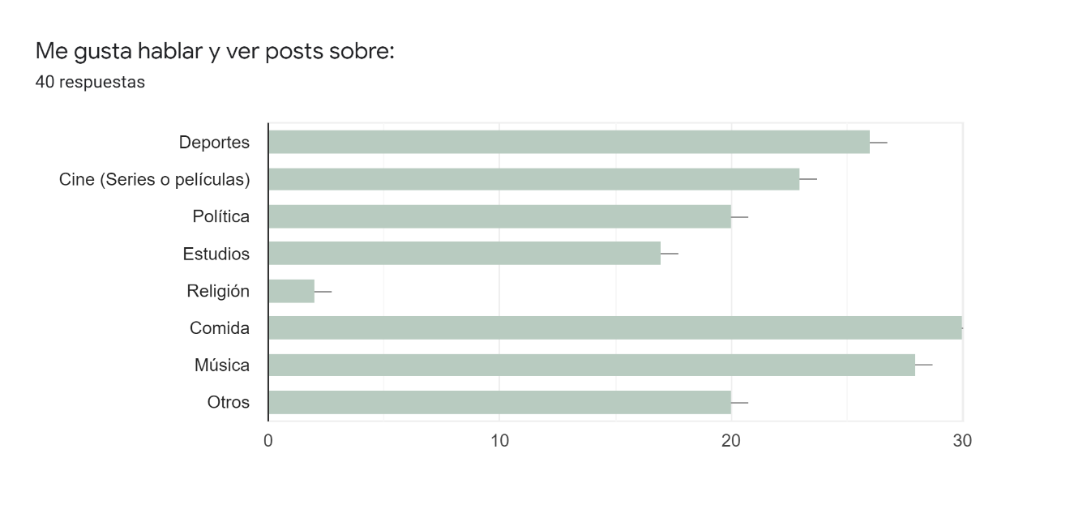

Para finalizar, se les pregunto un poco mas sobre sus tendencias a comprar o recomendar, esto debido a que se puede filtrar para poder tomar en cuenta si una pagina quiere crecer o vender, por ejemplo, si las personas en Instagram tienden a recomendar mas a recomendar y compartir, pero las personas en Facebook tienden mas a comprar pues ya el emprendimiento puede ver que quiere hacer. Si lo que quiere es generar ingresos inmediatos puede anunciar en Facebook, por otra parte, si quiere crecer su negocio por medio de publicidad puede anunciar en Instagram. O directamente podría intentar las dos redes y sus estadísticas mostrarían los reflejos de lo que se acaba de hablar.

